BÁO CÁO ĐỒ ÁN NHÓM — HỌC PHẦN KHAI PHÁ DỮ LIỆU (DATA MINING)
Phan Van Huy · Information Technology · University of Phan Thiet · September 2026
Đề tài số / tên đề tài | 05 — Bệnh viện: Dự đoán tái nhập viện trong vòng 30 ngày
Họ bài toán chính (ấn định) | Phân lớp
Họ bài toán phụ (nhóm chọn) | Luật kết hợp
Nhóm / Lớp | [TÊN NHÓM / LỚP — CẦN ĐIỀN]
Thành viên (Họ tên — MSSV — vai trò) | [THÀNH VIÊN, MSSV VÀ VAI TRÒ THỰC TẾ — CẦN ĐIỀN]
Ngày nộp | [NGÀY NỘP — CẦN ĐIỀN]
Link mã nguồn | [ĐIỀN TÊN FILE ZIP BẢN NỘP CHÍNH THỨC, KHÔNG DÙNG BẢN _DRAFT]

Bảng tự kiểm trước khi nộp
 | Yêu cầu | Mục | Tiêu chí
☑ | Một câu hỏi nghiệp vụ, viết thành một câu, có người thật sẽ hành động | 1 | 1
☑ | Ghi rõ một dòng dữ liệu là gì và dữ liệu không trả lời được gì | 1 | 1
☑ | Đúng bộ dữ liệu của đề tài (không Olist); nguồn + giấy phép + số dòng/cột tự đo | 2 | 2
☑ | Đã xử lý cạm bẫy đã biết của đề tài | 1.4 | 3, 7
☑ | Ít nhất 3 vấn đề chất lượng tự tìm ra, mỗi vấn đề có bằng chứng | 2 | 2
☑ | Nhật ký quyết định đầy đủ, mỗi dòng có lý do và bằng chứng | 3 | 3
☑ | Không rò rỉ dữ liệu: mọi bước fit chỉ trên tập train / fold train | 3 | 3
☑ | Star schema ≥ 1 fact + 3 dimension, grain viết thành một câu, có ERD | 4 | 4
☑ | 3 script 01-staging.sql → 02-star-schema.sql → 03-transform.sql chạy lại được | 4 | 4
☑ | Ít nhất một truy vấn ROLLUP / CUBE / GROUPING SETS / window function | 4 | 4
☑ | Đúng họ bài toán chính đã ấn định; tham số có lý do | 5 | 5
☑ | Họ bài toán phụ phục vụ cùng câu hỏi nghiệp vụ | 6 | 6
☑ | Có baseline; random_state=42; chỉ số phù hợp; có khoảng dao động | 7 | 7
☑ | Dashboard Superset ≥ 4 biểu đồ thật, có bộ lọc, mỗi biểu đồ trả lời một câu hỏi | 8 | 8
☑ | Khuyến nghị viết cho người ra quyết định | 0, 8 | 8
☑ | Đạo đức: ai bị hại, cơ chế nào, giảm thiểu thế nào | 9 | 9
☑ | Phụ lục A — khai báo sử dụng AI | PL A | 10
☑ | Phụ lục B — hướng dẫn tái lập; notebook đánh số; requirements.txt | PL B | 11
☐ | Phụ lục C — bảng phân công cụ thể | PL C | 11
☐ | Chỉ dùng công cụ của môn học; thuần on-premise; chạy lại được khi rút mạng | PL B | 11

Mục lục
Mục lục được lập từ bản dự thảo; kiểm tra lại số trang sau khi hoàn tất thông tin nhóm.
0. Tóm tắt cho người ra quyết định 4
1. Đặt bài toán và câu hỏi nghiệp vụ 4
2. Dữ liệu và báo cáo chất lượng dữ liệu 5
3. Tiền xử lý, biến đổi và nhật ký quyết định 7
4. Kho dữ liệu star schema và truy vấn OLAP 8
5. Khai phá — họ bài toán chính 9
6. Khai phá — họ bài toán phụ 10
7. Đánh giá: giao thức, baseline và chỉ số 10
8. Dashboard và kết luận cho người ra quyết định 12
9. Đạo đức, quyền riêng tư và công bằng 12
10. Hạn chế, thử thách nâng cao và hướng phát triển 13
Tài liệu tham khảo 14
Phụ lục A. Khai báo sử dụng AI 15
Phụ lục B. Hướng dẫn tái lập 16
Phụ lục C. Phân công công việc 18

0. Tóm tắt cho người ra quyết định
Được đọc trong tiêu chí 8 (truyền đạt). Tối đa nửa trang.
Bộ phận điều phối chăm sóc cần ưu tiên lượt xuất viện nào khi chỉ đủ nguồn lực theo dõi 10%? Trên 15.219 lượt Test với 1.680 ca tái nhập dưới 30 ngày, phương án xếp hạng đã chọn phát hiện 354 ca trong 1.522 lượt được ưu tiên (Recall@10% 21,07%), so với khoảng 168 ca nếu lựa chọn ngẫu nhiên. Có thể xem phương án như căn cứ để thiết kế thí điểm phân bổ nguồn lực theo dõi có giám sát; kết quả chưa chứng minh giảm tái nhập thực tế và chưa sẵn sàng thay thế quyết định lâm sàng.

1. Đặt bài toán và câu hỏi nghiệp vụ
Tiêu chí 1 · 0,75 điểm · CLO1

1.1 Bối cảnh và người ra quyết định
Người sử dụng dự kiến là trưởng bộ phận điều phối chăm sóc sau xuất viện. Họ cần quyết định lượt nào được gọi hoặc kiểm tra trước trong bối cảnh công suất theo dõi hạn chế; việc gọi sai làm tăng chi phí cơ hội, còn bỏ sót có thể làm mất một cơ hội hỗ trợ.

1.2 Câu hỏi nghiệp vụ
Câu hỏi: Khi chỉ đủ nguồn lực theo dõi 10% lượt xuất viện, bộ phận điều phối nên ưu tiên những lượt nào để phát hiện nhiều nhất các trường hợp tái nhập viện trong 30 ngày?

1.3 Ánh xạ sang bài toán khai phá dữ liệu
Họ bài toán chính (ấn định, không đổi) | Phân lớp (Classification): phát hiện tái nhập trong 30 ngày
Biến mục tiêu / đối tượng phân tích | readmitted_30d, nhãn 1 khi readmitted = <30; còn lại 0
Một dòng dữ liệu là gì (grain) | Một lượt nhập viện (encounter_id), không phải một bệnh nhân duy nhất
Thông tin có sẵn tại thời điểm dự đoán | Thông tin đã biết tới lúc xuất viện; cần rà soát tính sẵn có của từng biến khi triển khai
Dữ liệu này không trả lời được gì | Không suy ra hiệu quả gọi điện, chi phí thực, quan hệ nhân quả, hay kết quả ở bệnh viện khác

1.4 Cạm bẫy đã biết của đề tài
Cạm bẫy (theo đặc tả đề tài) | Nhóm phát hiện bằng cách nào | Cách xử lý (→ nhật ký / mục)
Lặp bệnh nhân | 101.766 lượt nhưng 71.518 patient_nbr khác nhau | Chia theo bệnh nhân; kiểm tra tập không trùng ID (mục 3.3, 7.1)
Lệch nhãn | 11.357/101.766 = 11,16% tái nhập dưới 30 ngày | Ưu tiên Recall@10% và PR/AP thay vì chỉ xem Accuracy

2. Dữ liệu và báo cáo chất lượng dữ liệu
Tiêu chí 2 · 0,75 điểm · CLO2

2.1 Nguồn dữ liệu và giấy phép
Tên bộ dữ liệu | Diabetes 130-US Hospitals for Years 1999–2008
Nguồn (URL) | https://archive.ics.uci.edu/dataset/296/diabetes+130-us+hospitals+for+years+1999-2008
Giấy phép (đã đọc trên trang nguồn) | CC BY 4.0 — nhóm cần xác nhận lại trên trang UCI
Ngày tải về | [NGÀY TẢI THỰC TẾ — CẦN ĐIỀN]
Có dữ liệu định danh cá nhân không? | Có patient_nbr/encounter_id; không công khai dữ liệu cấp lượt

2.2 Kích thước dữ liệu — do nhóm tự đo
Bảng 1. Kích thước dữ liệu
Bảng / tệp | Số dòng (gốc) | Số cột | Phạm vi đã cắt | Số dòng (sau cắt)
Nguồn / nhãn dẫn xuất | 101.766 | 51 | Không cắt dòng | 101.766
step3_cleaned.csv | 101.766 | 55 | Làm sạch; không xóa lượt | 101.766
Train / Validation / Test | 101.766 | 675 đặc trưng sau mã hóa | Chia theo patient_nbr | 71.520 / 15.027 / 15.219

2.3 Từ điển dữ liệu (các cột được dùng)
Bảng 2. Từ điển dữ liệu
Cột | Kiểu dữ liệu | Kiểu thuộc tính (nominal / ordinal / interval / ratio) | Ý nghĩa | % thiếu
patient_nbr | integer (ID) | nominal | Mã bệnh nhân; chỉ phục vụ GroupSplit | Không ghi nhận
readmitted_30d | integer | nominal | Nhãn tái nhập dưới 30 ngày | 0 sau xử lý
time_in_hospital | integer | ratio | Số ngày nằm viện, 1–14 | Không ghi nhận
race | text | nominal | Chủng tộc; dùng kiểm tra fairness | 2,23%
medical_specialty | text | nominal | Chuyên khoa điều trị | 49,08%
weight | text | ordinal/ratio | Cân nặng quá nhiều missing | 96,86%
A1Cresult | text | nominal | HbA1c / không được xét nghiệm | 83,28% không xét nghiệm

2.4 Các vấn đề chất lượng dữ liệu tự tìm ra (ít nhất 3)
Bảng 3. Vấn đề chất lượng dữ liệu
# | Vấn đề | Bằng chứng (số đo / hình) | Hậu quả nếu bỏ qua | Cách xử lý (→ nhật ký, mục 3.2)
1 | weight thiếu gần hết | 98.569/101.766 = 96,86% | Suy diễn thiếu tin cậy | D-02: loại khỏi X
2 | Xét nghiệm không thực hiện | max_glu_serum thiếu/None 96.420; HbA1c 84.748 | Nhầm chưa xét nghiệm với bình thường | D-04: giữ nghĩa và cờ
3 | Chuyên khoa / race missing | specialty 49.949; race 2.273 | Sai tỷ lệ nhóm, fairness | D-03: Unknown
4 | Lặp nhiều lượt cùng người | 101.766 encounters / 71.518 người | Rò rỉ mẫu | D-05: GroupShuffleSplit

2.5 Khám phá dữ liệu (EDA) — những gì liên quan tới câu hỏi
Nhãn readmitted_30d=1 chiếm 11.357/101.766 lượt (11,16%). Thời gian nằm viện từ 1 đến 14 ngày; tỷ lệ tái nhập thay đổi theo số ngày, giới tính và chuyên khoa. Thiếu weight 96,86%, medical_specialty 49,08%, race 2,23%; những tình huống này đòi hỏi phân tích missing trước khi so sánh nhóm.
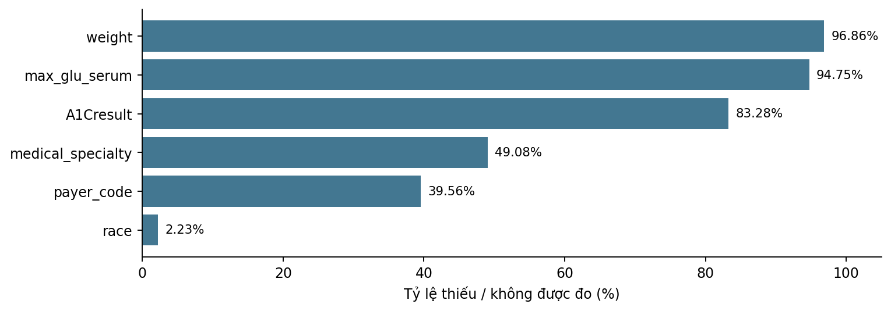
Hình 1. Các vấn đề thiếu dữ liệu nổi bật, dựng từ thống kê EDA đã chạy.

3. Tiền xử lý, biến đổi và nhật ký quyết định ★
Tiêu chí 3 · 1,25 điểm · CLO2 — một trong sáu tiêu chí trọng tâm

3.1 Quy trình tiền xử lý
03_preprocessing chuẩn hóa dấu “?”/rỗng, loại weight gần như trống, giữ Unknown cho danh mục; 04_transformation chia theo patient_nbr (seed 42), sau đó mới fit imputer/scaler/OHE trên Train. Kết quả 675 đặc trưng, áp dụng nhất quán cho Validation/Test. Các ID và nhãn không đưa vào ma trận dự đoán. Không tự nhận PCA đã tăng hiệu năng vì chưa có thử nghiệm khẳng định.
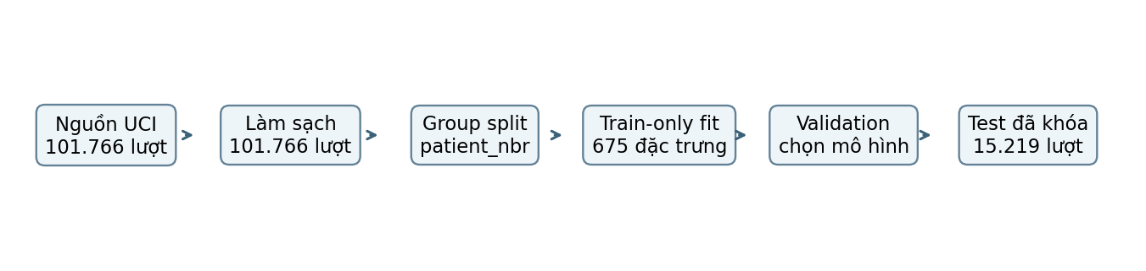
Hình 2. Pipeline làm sạch → chia theo người bệnh → fit Train → khóa mô hình → Test.

3.2 Nhật ký quyết định (decision log)
Bảng 4. Nhật ký quyết định
ID | Quyết định | Phương án đã cân nhắc | Lý do / bằng chứng | Ảnh hưởng tới con số nào
D-01 | "?" / rỗng → missing | Giữ chuỗi gốc | Ký hiệu không mang nghĩa thực | Tỷ lệ thiếu được thống kê
D-02 | Bỏ weight | Impute / giữ lại | 96,86% thiếu | Số biến giảm, số lượt giữ nguyên
D-03 | Unknown danh mục | Loại bản ghi | Không nên đoán specialty/race | Giữ 101.766 lượt
D-04 | Giữ "None" xét nghiệm + cờ | Gán là bình thường | Không đo ≠ kết quả bình thường | Biến dẫn xuất của xét nghiệm
D-05 | Group split theo bệnh nhân | Split ngẫu nhiên theo dòng | Một người nhiều encounter | Train/Val/Test không trùng bệnh nhân
D-06 | Không cắt outlier máy móc | IQR drop all | Ngoại lệ có thể hợp lệ | Không mất bệnh án
D-07 | Pipeline fit Train duy nhất | Fit toàn dữ liệu | Ngăn leakage thống kê | 675 đặc trưng nhất quán
D-08 | Khóa DecisionTree ở Validation | So Test để chọn lại | DT Recall@10% Val=19,20%, RF=18,84% | Đánh giá Test một lần

3.3 Kiểm tra rò rỉ dữ liệu (data leakage)
Câu hỏi kiểm tra | Trả lời của nhóm
Mọi bước fit trên Train / fold Train? | Có theo notebook: imputer/scaler/encoder fit Train; Validation và Test chỉ transform.
Có đặc trưng xuất hiện sau thời điểm dự đoán? | Loại nhãn và ID khỏi X; loại discharge_disposition_id. Vẫn cần kiểm tra thời điểm sẵn có khi triển khai thật.
Test có dùng để lựa chọn mô hình trước lần đánh giá cuối? | Không: khóa DecisionTree từ Validation; Test dùng đánh giá và bootstrap với mô hình cố định.

4. Kho dữ liệu star schema và truy vấn OLAP
Tiêu chí 4 · 1,25 điểm · CLO3

4.1 Grain và sơ đồ star schema
Grain của bảng fact (một câu): Mỗi dòng dw.fact_admission biểu diễn một lượt nhập viện duy nhất được xác định bởi encounter_id.
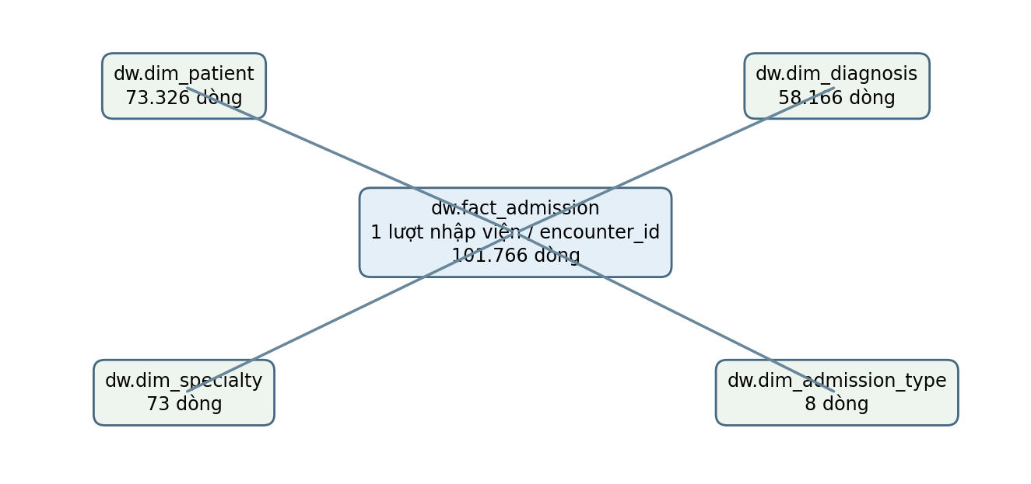
Hình 3. Mô hình Star Schema xây dựng lại từ 1 fact + 4 dimension.
Bảng 5. Các bảng trong kho dữ liệu
Bảng | Loại (fact / dimension) | Khoá | Cột chính / measure
dw.fact_admission | fact | encounter_id | time_in_hospital; readmitted_30d; 101.766 lượt
dw.dim_patient | dimension | patient_key | patient_nbr, race, gender, age; 73.326 tổ hợp
dw.dim_diagnosis | dimension | diagnosis_key | diag_1, diag_2, diag_3; 58.166 tổ hợp
dw.dim_specialty | dimension | specialty_key | medical_specialty; 73 giá trị
dw.dim_admission_type | dimension | admission_type_key | admission_type_id; 8 giá trị

4.2 Dựng lại kho dữ liệu
Script | Việc làm | Chạy lại nhiều lần có cùng kết quả?
01-staging.sql | Khởi tạo bảng raw nhập CSV | Có — log REBUILD PASS lần 1 và 2
02-star-schema.sql | Dựng fact và bốn dimension | Có — hai lần khởi tạo thành công
03-transform.sql | ETL, nạp 101.766 fact + dimension | Có — đối chiếu hash kết quả OLAP trùng nhau

Kiểm tra đối chiếu: 101.766 dòng fact = 101.766 lượt nguồn sau làm sạch; 101.766 encounter_id khác nhau; 11.357 lượt tái nhập dưới 30 ngày, tỷ lệ 11,16%. Script rebuild trong dm_course_rebuild_test đã chạy hai lần và so sánh đầu ra OLAP: REBUILD PASS.

4.3 Truy vấn OLAP trả lời câu hỏi nghiệp vụ
Bảng 6. Truy vấn OLAP
# | Câu hỏi con | Phép OLAP (roll-up / drill-down / slice / dice) | Cú pháp SQL | Phát hiện chính
Q1 | Tỷ lệ theo nhóm tuổi và giới | ROLLUP | GROUP BY ROLLUP(age,gender) | So sánh nhóm và cấp tổng; không suy quan hệ nhân quả
Q2 | Tỷ lệ theo tuổi × loại nhập viện | CUBE | GROUP BY CUBE(age,admission_type_id) | Phân tích nhiều lát cắt
Q3 | Nhóm chuyên khoa / giới | GROUPING SETS | GROUP BY GROUPING SETS(...) | Tổng hợp các nhóm ngành và giới
Q4 | Xếp hạng nhóm theo tỷ lệ | Window function | ROW_NUMBER() OVER(...) | Đánh giá thứ hạng; nhóm nhỏ cần loại

Truy vấn tiêu biểu (≤15 dòng): SELECT p.age, p.gender, COUNT(*) AS n, SUM(f.readmitted_30d) AS positives, ROUND(100.0*AVG(f.readmitted_30d),2) AS rate_pct FROM dw.fact_admission f JOIN dw.dim_patient p ON f.patient_key=p.patient_key GROUP BY ROLLUP(p.age,p.gender); Kết quả đọc theo từng nhóm tuổi/giới và các mức tổng hợp; phải dùng GROUPING() để phân biệt hàng subtotal với missing thực.
Các phép OLAP theo nhóm chỉ phục vụ mô tả; chúng không đánh giá độ chính xác mô hình và không chứng minh tác động của chuyên khoa đối với tái nhập.

5. Khai phá — họ bài toán chính ★
Tiêu chí 5 · 1,50 điểm · CLO4

5.1 Thuật toán và cơ chế
DecisionTree chia không gian đặc trưng bằng các phép thử trên nút để giảm độ hỗn tạp; giới hạn độ sâu và mẫu tối thiểu tại lá giúp tránh cây quá khớp. RandomForest tổng hợp nhiều cây để giảm phụ thuộc vào một cây. DummyClassifier lớp đa số là baseline không có khả năng phân hạng rủi ro thực sự. Cả hai mô hình chính dùng pipeline biến đổi đã fit trên Train và so sánh chỉ trên Validation.

5.2 Tham số và lý do chọn
Bảng 7. Tham số
Tham số | Giá trị | Cách chọn (grid search / quy tắc / kiến thức nghiệp vụ) | Lý do
DecisionTree.max_depth | 7 | Quy tắc kiểm soát mô hình | Tránh cây quá sâu
DecisionTree.min_samples_leaf | 100 | Quy tắc giữ lá lớn | Giảm dao động nhóm nhỏ
DecisionTree.class_weight | balanced | Bài toán lệch nhãn | Chú ý lớp dương hiếm
RandomForest.n_estimators | 100 | Mô hình so sánh Validation | Tổng hợp nhiều cây
RandomForest.max_depth | 12 | Khống chế độ phức tạp | So sánh trên Val
RandomForest.min_samples_leaf | 40 | Đánh đổi độ chi tiết | Không tạo lá quá nhỏ
random_state | 42 | Cố định theo rubric | Tái lập

5.3 Kết quả
Trên Validation (15.027 lượt, 1.656 ca dương), với năng lực ưu tiên 1.503 lượt, DecisionTree phát hiện 318 ca (Recall@10%=19,20%), RandomForest 312 ca (18,84%); Baseline lớp đa số 158 ca do cách phá hòa bằng thứ tự dữ liệu nên không phải thuật toán xếp hạng có ý nghĩa. DecisionTree được khóa trước Test; trên Test 15.219 lượt, Recall@10%=21,07%, AP≈0,183 và ROC-AUC≈0,626.
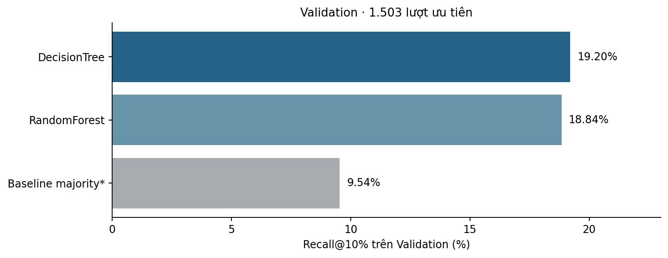
Hình 4. Recall@10% trên Validation (trước khi chọn mô hình); baseline phá hòa theo thứ tự dòng.

6. Khai phá — họ bài toán phụ
Tiêu chí 6 · 0,50 điểm · CLO4
Notebook 05 khai phá luật kết hợp trên giao dịch là một lượt nhập viện, dùng min_support=0,02; min_confidence=0,15; min_lift=1,0; max_len=3. Tìm được 65 itemsets và 134 luật, nhưng 0 luật có vế phải là nhãn tái nhập dưới 30 ngày theo ngưỡng đã chọn. Luật đồng xuất hiện thuốc là bằng chứng mô tả tổ hợp chăm sóc, bổ sung góc nhìn mà mô hình phân lớp không đưa ra; không được hiểu là quan hệ nhân quả hay gợi ý điều trị.

7. Đánh giá: giao thức, baseline và chỉ số ★
Tiêu chí 7 · 1,25 điểm · CLO5

7.1 Giao thức đánh giá
Cách chia dữ liệu | 71.520 / 15.027 / 15.219 lượt; tách theo patient_nbr (xấp xỉ 70/15/15)
random_state | 42
Phân phối lớp / tỉ lệ cơ sở | Toàn dữ liệu: 11.357/101.766 = 11,16%; Test: 1.680/15.219 = 11,04%
Chỉ số chính và vì sao chọn nó | Recall@10%: số ca tái nhập phát hiện khi theo dõi chỉ 10% lượt

7.2 So sánh với baseline
Bảng 8. Kết quả so với baseline
Mô hình | [chỉ số chính] | [chỉ số 2] | [chỉ số 3]
Baseline chọn ngẫu nhiên kỳ vọng | ~10,00% | ~11,04% | ~168 ca kỳ vọng / 1.522 lượt
DecisionTree | 21,07% | 23,26% | 354/1.680 ca; bootstrap 95% 18,49–23,20%
RandomForest | 21,01% | 23,19% | 353/1.680 ca; bootstrap 95% 18,86–23,00%

7.3 Phân tích lỗi
Tại ngưỡng 0,5, DecisionTree có TP=992, FP=5.561, TN=7.978, FN=688; RandomForest TP=921, FP=4.706, TN=8.833, FN=759. FN bỏ sót một lượt sẽ tái nhập, trong khi FP tạo cảnh báo không trúng nhãn dương. Ngưỡng 0,5 cảnh báo quá nhiều lượt so với năng lực theo dõi 10%, vì vậy quyết định nghiệp vụ dựa trên xếp hạng Top 10%. Bootstrap 1.000 lần theo cụm bệnh nhân cho CI 95% Recall@10% DecisionTree [18,49%; 23,20%], RandomForest [18,86%; 23,00%], chênh DT−RF [−1,99; +2,08] điểm % (chứa 0).
Bộ kiểm tra Bước 8 cũng xác nhận DecisionTree Recall@10% = 0,2107 (354/1.680), sử dụng 1.522 lượt ưu tiên. Mô hình được chọn ở Validation dù RandomForest có điểm ROC-AUC và AP nhỉnh hơn trên Test.
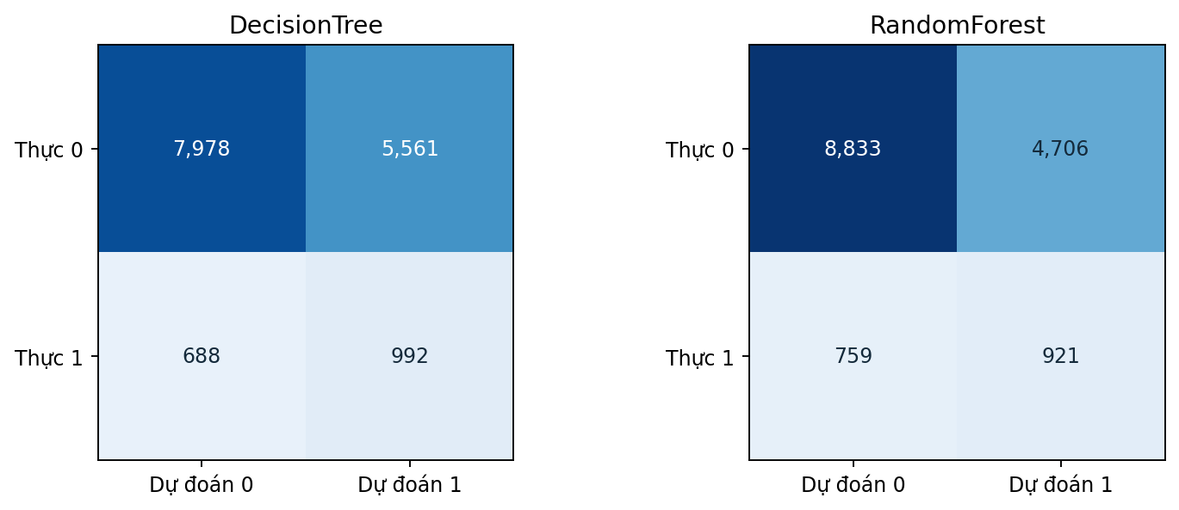
Hình 5. Ma trận nhầm lẫn trên Test tại ngưỡng 0,5 của hai mô hình.

8. Dashboard và kết luận cho người ra quyết định ★
Tiêu chí 8 · 1,00 điểm · CLO6

8.1 Dashboard Superset
Bảng 9. Các biểu đồ trên dashboard
# | Biểu đồ | Câu hỏi nó trả lời (một câu hỏi / biểu đồ) | Nguồn / lọc / phạm vi
01 | Tỷ lệ tái nhập theo chuyên khoa | Tỷ lệ tái nhập giữa các chuyên khoa khác nhau thế nào? | Tổng quan; đã thử bộ lọc Chuyên khoa và Giới tính.
02 | Tỷ lệ tái nhập theo số ngày nằm viện | Tỷ lệ tái nhập thay đổi thế nào theo số ngày nằm viện? | Tổng quan lịch sử; bộ lọc theo phạm vi được cấu hình.
03 | So sánh Recall@10% các mô hình | DecisionTree, RandomForest và lựa chọn ngẫu nhiên khác nhau thế nào? | Scorecard Test cố định; không diễn giải lại sau lọc mô tả.
04 | Tỷ lệ tái nhập theo 10 nhóm nguy cơ | Tỷ lệ tái nhập thực tế có giảm từ nhóm nguy cơ cao đến thấp không? | Tập Test đã khóa; các nhóm từ điểm dự đoán.
05 | Recall@10% theo giới tính | Tỷ lệ phát hiện ca tái nhập khác nhau giữa Female và Male thế nào? | dashboard.v_test_eval; Top 10% chọn toàn Test.
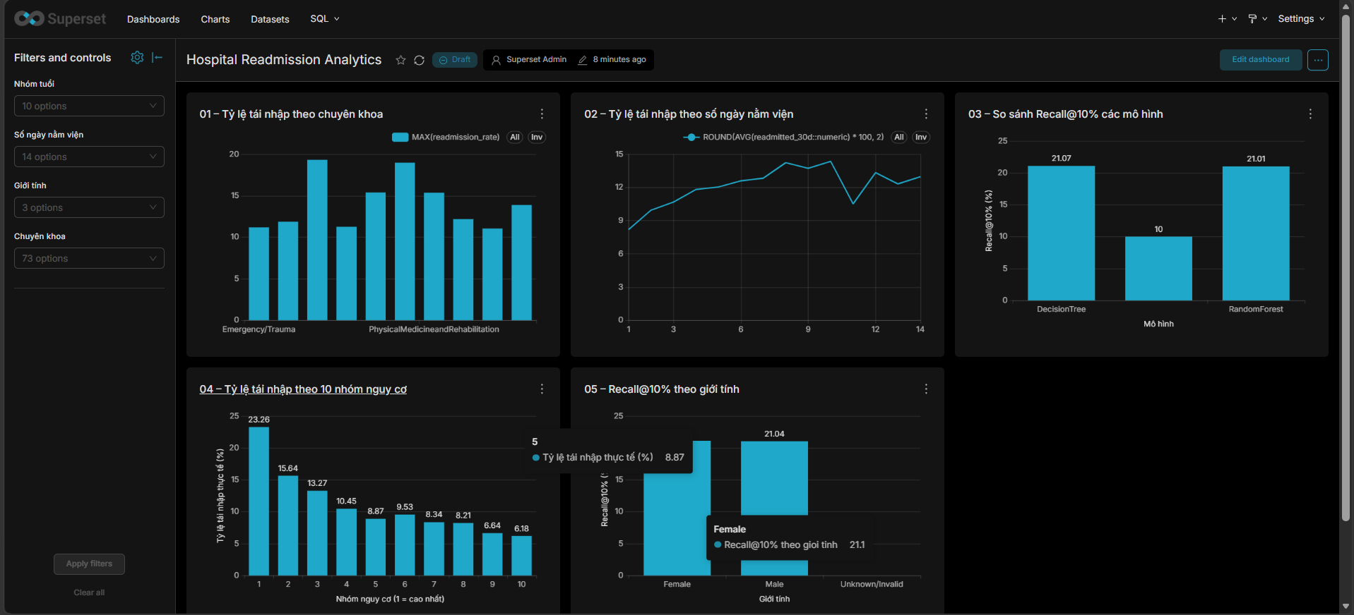
Hình 6. Dashboard Hospital Readmission Analytics trên Apache Superset: 5 biểu đồ, thanh bộ lọc gồm Nhóm tuổi, Số ngày nằm viện, Giới tính và Chuyên khoa (ảnh chụp màn hình thực tế).
Dashboard có 5 biểu đồ và 4 Native Filters: Nhóm tuổi (10 giá trị), Số ngày nằm viện (14), Giới tính (3) và Chuyên khoa (73). Cardiology và Female đã được thử thành công khi offline. File dashboard/hospital_readmission_dashboard.zip có 5 chart YAML và 1 dashboard YAML (đã ẩn mật khẩu). Biểu đồ 03: DecisionTree 21,0714%, RandomForest 21,0119%, ngẫu nhiên kỳ vọng 10,0007%. Biểu đồ 05 dùng dashboard.v_test_eval, với Recall@10% = 100 × SUM(dt_top10_hit)/NULLIF(SUM(readmitted_30d),0): Female 21,10%, Male 21,04%. Top 10% được chọn trên toàn bộ Test, không chọn lại riêng từng giới.

8.2 Khuyến nghị
Đề xuất thí điểm ưu tiên tối đa 1.522/15.219 lượt Test theo điểm nguy cơ, có người phụ trách rà soát trước khi liên hệ. Trong nhóm nguy cơ cao nhất, tỷ lệ tái nhập thực tế là 23,26%, so với 6,18% ở nhóm thấp nhất (Hình 6). Nên ghi nhận số ca tái nhập được phát hiện, lượt liên hệ không cần thiết, quy mô từng chuyên khoa và khác biệt theo giới/tuổi; không coi kết quả lịch sử là bằng chứng về tác động lâm sàng của biện pháp can thiệp.

9. Đạo đức, quyền riêng tư và công bằng ★
Tiêu chí 9 · 0,75 điểm · CLO7
Bảng 10. Rủi ro và biện pháp giảm thiểu
Ai có thể bị tổn hại | Cơ chế gây hại | Mức độ | Biện pháp giảm thiểu
Người tái nhập bị bỏ sót | FN làm người nguy cơ cao không được ưu tiên | Cao | Đánh giá Recall nhóm; kiểm duyệt thủ công
Người không tái nhập | FP gây liên hệ không cần thiết, tốn nguồn lực | Trung bình | Giới hạn số lượt gọi, đánh giá tác động
Nhóm tuổi/chủng tộc/giới | Sai khác hiệu quả dẫn đến phân bổ chăm sóc lệch | Cao | Theo dõi TPR, FPR, cỡ mẫu và missing
Người có thông tin định danh | Rò rỉ ID/điểm nguy cơ từng encounter | Cao | Lưu cục bộ, quyền truy cập, không công bố cấp ca

Fairness tại ngưỡng 0,5 trên các nhóm đủ cỡ mẫu cho thấy khoảng chênh Recall: giới tính 1,51 điểm %, race 2,52 điểm %, age 19,88 điểm %. Với Recall@10% trên Test, Female ~21,10% và Male ~21,04%; đây là chỉ số khác ngưỡng 0,5. Các nhóm quá nhỏ/Unknown không đủ cơ sở kết luận. Dữ liệu lịch sử không chứng minh công bằng khi triển khai thật. Giảm thiểu bằng giám sát số mẫu, FPR/TPR, điều kiện thu thập và quy trình kiểm tra thủ công.

10. Hạn chế, thử thách nâng cao và hướng phát triển
Mô hình không có bằng chứng tác động lâm sàng của gọi theo dõi, không có chi phí điều trị hoặc ngày nhập/xuất viện đủ chính xác để đánh giá drift theo thời gian. Chưa chứng minh hiệu năng tại bệnh viện khác. Điểm nguy cơ của cây thường trùng nhau ở ranh giới Top 10% (512 lượt bằng điểm, còn 85 suất), vì vậy cần quy tắc phá hòa công khai.
Thử thách nâng cao: chưa có kết quả xác minh việc áp dụng kỹ thuật cân bằng dữ liệu/chi phí thực; báo cáo không nhận là đã hoàn thành.
Phạm vi khoảng bootstrap 95% chỉ phản ánh dao động lấy mẫu người bệnh trên Test với mô hình cố định, không phải ước lượng độ bất định khi huấn luyện lại hoặc thay bệnh viện. Các chi phí FN:FP 2:1/5:1/10:1 chỉ là giả định, không phải chi phí thực.
Hướng phát triển: gom nhóm ICD có giải thích; kiểm tra phạm vi tác động của các Native Filters; đánh giá tại các giai đoạn/bệnh viện khác, theo dõi fairness và cỡ mẫu, đo chi phí thí điểm. Dashboard và kiểm thử vận hành offline đã đạt; chưa có bằng chứng clean full re-run toàn bộ KDD.

Tài liệu tham khảo
1. UCI Machine Learning Repository, Diabetes 130-US Hospitals for Years 1999–2008, DOI: 10.24432/C5230J.
2. Strack và cộng sự (2014), Impact of HbA1c Measurement on Hospital Readmission Rates, BioMed Research International, 2014:781670.
3. Hồ sơ kiểm chứng nội bộ: notebooks/01–08, sql/01–04, log REBUILD PASS, EXPORT PASS, DASHBOARD DATA PASS.
4. dashboard/hospital_readmission_dashboard.zip; dashboard/screenshots/01_dashboard_overview.png, 02_filter_specialty.png, 03_filter_gender.png; reports/offline_check/offline_check_20261101_135418.txt; requirements.txt.
5. Rubric và report-template.docx, học phần Khai phá dữ liệu (2026).

Phụ lục A. Khai báo sử dụng AI
Tiêu chí 10 · 0,50 điểm
Bảng A1. Khai báo sử dụng AI
Công cụ AI | Dùng cho việc gì (mục / tệp) | Phần nào là của nhóm | Nhóm đã kiểm chứng thế nào
ChatGPT | Hỗ trợ gợi ý mã Python/SQL/PowerShell, diễn giải thuật ngữ, chỉnh cấu trúc Word | Nhóm chịu trách nhiệm chạy/kiểm chứng toàn bộ kết quả và viết, duyệt lập luận của chính mình | Log REBUILD PASS, EXPORT PASS, DASHBOARD DATA PASS; kết quả Test; Dashboard export 5 biểu đồ; kiểm tra offline 01/11/2026; người thực hiện rà soát nội dung.

Cam kết (nhóm cần tự xác nhận trước khi nộp): các con số trích từ mã thực thi có thể tái lập; AI chỉ được dùng trong phạm vi chính sách học phần. Nhóm phải tự viết/duyệt kết luận và chứng minh được từng phép tính, không nhận nội dung AI chưa được kiểm chứng là phân tích do nhóm làm.

Phụ lục B. Hướng dẫn tái lập
Tiêu chí 11 · 0,50 điểm (cùng Phụ lục C)
Môi trường và công cụ
Thành phần | Phiên bản | Ghi chú
Python + JupyterLab | JupyterLab 4.6.4; Python: cần ghi phiên bản từ lệnh python --version | Môi trường cục bộ D:\Readmission_Project\.venv; import thư viện PASS, pip check PASS.
PostgreSQL | 17 | Kho dữ liệu dm_course; rebuild kiểm tra ở dm_course_rebuild_test. Superset metadata dùng PostgreSQL 16 trong Docker riêng.
Apache Superset | 6.1.0-dev | Docker Compose 6.1.0-dev, localhost:8088; superset_app healthy khi kiểm tra offline.
Docker Engine | 29.8.2 (theo log) | Dịch vụ local không cần cloud

Cấu trúc thư mục
Đường dẫn | Nội dung
notebooks/01–04 | Nạp, EDA, tiền xử lý, biến đổi và GroupSplit
notebooks/05–08 | Luật kết hợp, phân lớp, test/fairness, bootstrap
sql/01-staging.sql → 03-transform.sql | Lập staging, star schema, ETL
sql/04-olap.sql | Báo cáo truy vấn OLAP, đối chiếu
scripts/rebuild_warehouse_test.ps1 | Dựng warehouse hai lần; so sánh
dashboard/ | hospital_readmission_dashboard.zip (5 chart YAML, 1 dashboard YAML); screenshots/ gồm 3 ảnh minh chứng.
requirements.txt | Đã tạo với 13 gói cố định phiên bản; kiểm tra import thành công và pip check không phát hiện lỗi.
reports/offline_check/ | Log kiểm tra offline ngày 01/11/2026; notebook offline_jupyter_check.ipynb đọc CSV cục bộ.
tools_submission/ | 01_Test_Offline.ps1 (kiểm tra offline) và 02_Build_Submission.ps1 (đóng gói ZIP, kiểm tra và che thông tin đăng nhập).

Các bước chạy lại từ đầu
1. Chuẩn bị môi trường TRƯỚC khi ngắt mạng: python -m venv .venv; .\.venv\Scripts\python.exe -m pip install -r requirements.txt. Kiểm tra: .\.venv\Scripts\python.exe -m pip check. Cài mới trên máy hoàn toàn offline chỉ khả thi khi đã chuẩn bị sẵn gói cài (wheel/cache); lần kiểm thử hiện tại sử dụng .venv đã có.
2. Tải và chuẩn bị bộ Diabetes 130-US Hospitals trên máy trước khi offline; đặt diabetic_data.csv trong data/raw/. Dữ liệu cấp lượt là dữ liệu nội bộ, không đóng gói vào bản chia sẻ công khai.
3. Chạy notebooks/01–04; nạp CSV đã xử lý bằng psql \copy; chạy sql/01-staging.sql → 02-star-schema.sql → 03-transform.sql → 04-olap.sql bằng script rebuild ở database test.
4. Chạy notebooks/05_association_rules.ipynb → 06_classification.ipynb → 07_evaluation_fairness.ipynb → 08_model_stability.ipynb theo thứ tự; không chọn lại mô hình theo Test.
5. Chạy scripts/export_dashboard_predictions.py và scripts/load_superset_data.ps1; kiểm tra các view dashboard. Khởi chạy Superset 6.1.0-dev tại localhost:8088; dùng dashboard/hospital_readmission_dashboard.zip để nhập 5 biểu đồ, 4 Native Filters. Cấu hình lại kết nối PostgreSQL sau khi import vì file YAML đã che thông tin đăng nhập.
6. Kiểm tra vận hành offline (01/11/2026): ngắt Internet, giữ Docker/PostgreSQL đang chạy; chạy powershell -ExecutionPolicy Bypass -File .\tools_submission\01_Test_Offline.ps1. Kết quả: 0 FAIL; Superset HTTP 200, cả 5 biểu đồ và hai bộ lọc Cardiology/Female hoạt động, SQL Lab từ dashboard.v_test_eval trả về 15.219 lượt / 1.680 ca, JupyterLab đọc 5 dòng × 50 cột từ data/raw/diabetic_data.csv và in JUPYTER_OFFLINE_PASS. Log: reports/offline_check/offline_check_20261101_135418.txt. Kết nối Internet được người kiểm thử xác nhận đã ngắt, chưa đo cách ly mạng độc lập.
7. Đóng gói: đặt báo cáo DOCX/PDF và slide PPTX trong submission_docs/, sau đó chạy powershell -ExecutionPolicy Bypass -File .\tools_submission\02_Build_Submission.ps1. Bản kiểm tra ngày 01/11/2026 đã đóng gói 69 tệp, 0 lỗi chặn, nhưng còn trạng thái DRAFT do thiếu báo cáo Word và slide; không nộp bản DRAFT. Kiểm tra báo cáo QA, danh sách tệp và việc loại bỏ dữ liệu thô/mật khẩu trước khi tạo bản chính thức.
Kiểm tra | Kết quả tại 01/11/2026
Mọi notebook chạy từ đầu đến cuối từ kernel mới | ☐ — Chưa clean full re-run tất cả notebook từ kernel mới.
random_state=42 ở mọi chỗ có ngẫu nhiên | ☐ — Seed 42 đã ghi ở mô hình, chưa rà soát mọi vị trí ngẫu nhiên.
Chạy lại được khi rút mạng Internet (trừ bước tải dữ liệu) | ☑ — Offline PASS: Docker, Superset, SQL Lab, JupyterLab, Cardiology/Female; chưa clean full re-run.
Không commit dữ liệu thô và mật khẩu thật | ☐ — ZIP đã che mật khẩu; cần rà soát bản cuối không chứa dữ liệu cấp lượt.

Phụ lục C. Phân công công việc
Bảng C1. Phân công
Thành viên | Vai trò | Việc cụ thể đã làm (mục / tệp) | Tỉ lệ đóng góp (%)
[HỌ TÊN / MSSV 1] | Data Quality Lead | [CẦN XÁC NHẬN phần EDA/missing/decision log] | [__%]
[HỌ TÊN / MSSV 2] | Data Engineer (SQL) | [CẦN XÁC NHẬN star schema/OLAP/rebuild] | [__%]
[HỌ TÊN / MSSV 3] | Mining Engineer | [CẦN XÁC NHẬN luật kết hợp và phân lớp] | [__%]
[HỌ TÊN / MSSV 4] | Evaluation & Ethics Lead | [CẦN XÁC NHẬN Test/bootstrap/fairness] | [__%]
[HỌ TÊN / MSSV 5] | Analytics & Communication Lead | [CẦN XÁC NHẬN Superset/báo cáo] | [__%]
 |  | Tổng — chỉ điền 100% sau khi xác minh thực tế | [100%]

